1. Ejercicio 1: Hello World, Programa2

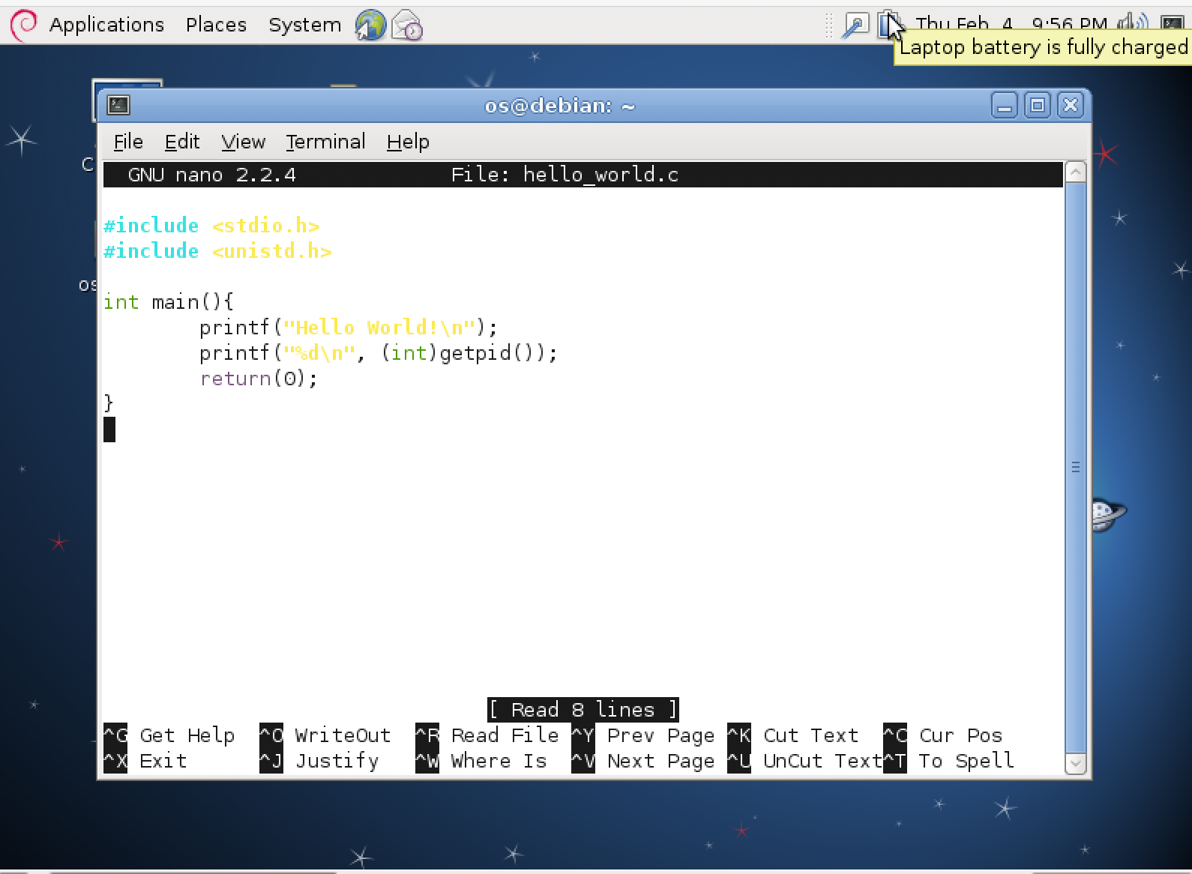

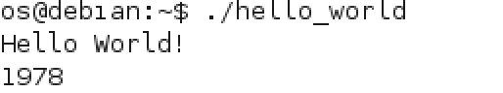

Programa 2

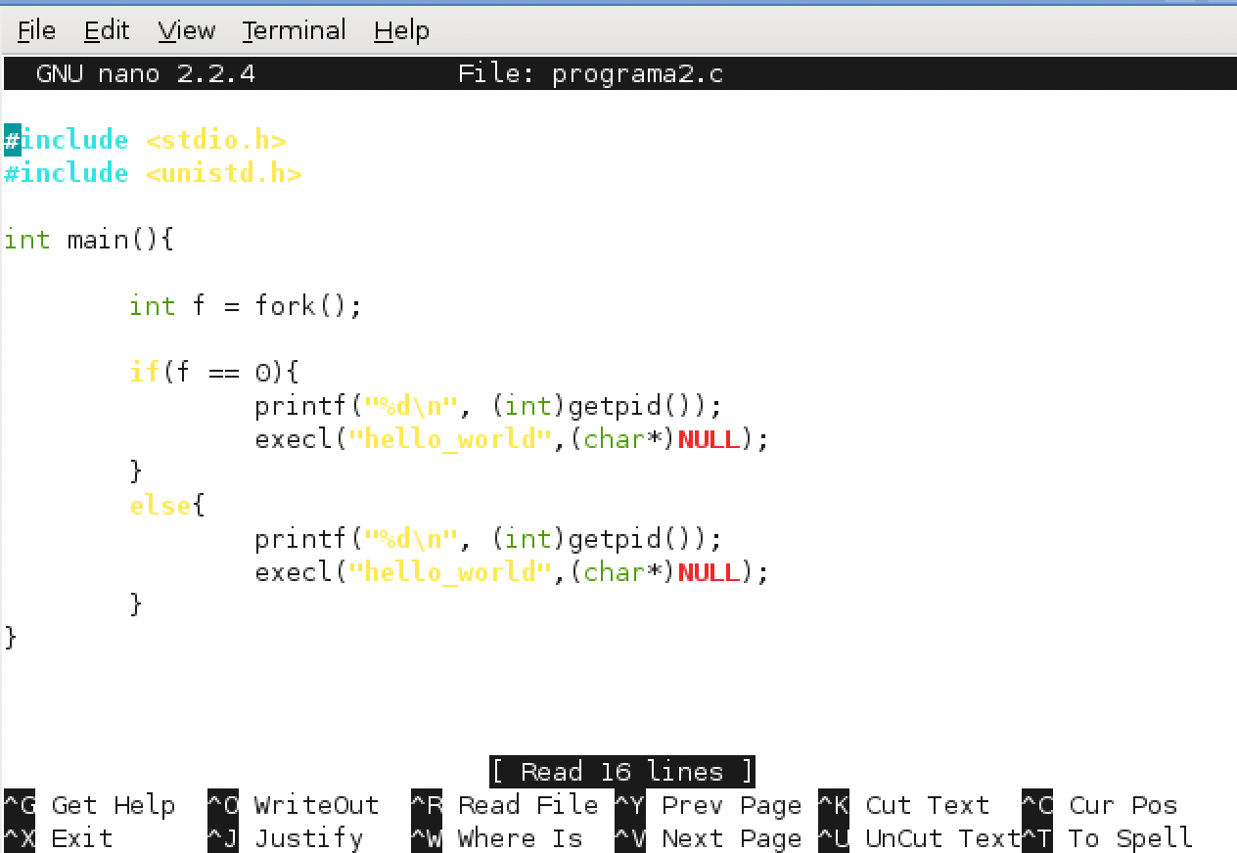

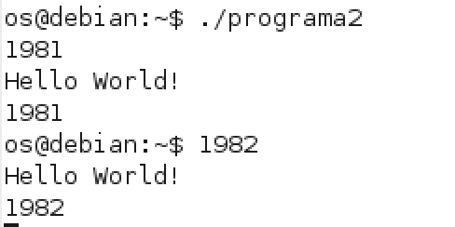

**Compile el primer programa y ejecútelo varias veces. Responda: ¿Por qué aparecen números diferentes cada vez?**

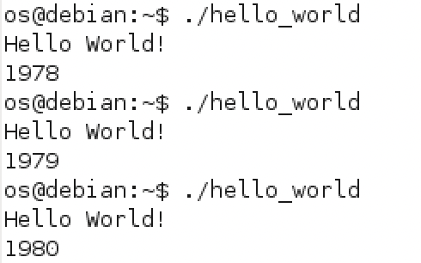

Al compilar el primer programa y ejecutarlo varias veces aparecen números diferentes porque la función getpid() regresa el ID de el proceso actual. Como se ejecuta varias veces son distintos procesos por lo tanto el ID cambia.

**Proceda a compilar el segundo programa y ejecútelo una vez. ¿Por qué aparecen dos números distintos a pesar de que estamos ejecutando un único programa?**



Al compilar el segundo programa aparecen dos números distintos ya que dentro de este programa hay un proceso hijo (child) y un proceso padre (parent).

**¿Por qué el primer y el segundo números son iguales?**

El primer y segundo numero son iguales porque se encuentran dentro del mismo proceso, en este caso el child process, esto hace que tengan el mismo getpid(), 1981. Para el proceso parent los dos números son iguales porque están dentro del mismo proceso, 1982.

**En la terminal, ejecute el comando top (que despliega el top de procesos en cuanto a consumo de CPU) y note cuál es el primer proceso en la lista (con identificador 1). ¿Para qué sirve este proceso?**

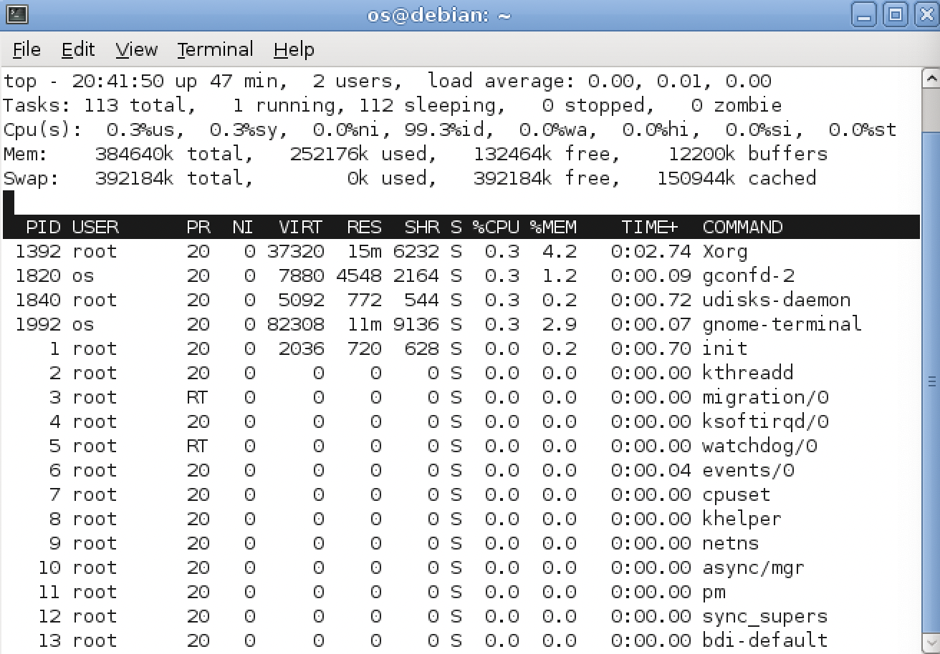

El comando top sirve para saber los procesos que están sucediendo en el sistema a tiempo real. Esta muestra una lista de los procesos o threads que están siendo manejados por el kernel además de un pequeño resumen de la información del sistema. El primer proceso es por el usuario root y con el comando init.

2. Ejercicio 2

1. **Investigue acerca de las llamadas a sistema open (), close (), read () y write ().**

open (): Esta llamada a el sistema abre el archivo especificado por el nombre del path. Si el archivo no existe puede ser que sea creado por la llamada a el sistema de open ().

close (): Esta llamada a el sistema cierra un descriptor de archivo. Con esta llamada al sistema ya no se hacer referencia a ningún archivo.

read (): La llamada a el sistema read () lee los datos que fueron escritos en un archivo.

write (): Esta llamada sirve para escribir una llamada a el sistema que se utiliza para escribir datos en un búfer.

1. **Escriba un programa en C que reciba dos argumentos desde terminal (usando int argc, char* argv[]como parámetros en main). Su programa debe abrir el archivo ubicado en el directorio provisto como primer parámetro, y debe copiar todo su contenido a otro archivo ubicado en el directorio provisto como segundo parámetro.**

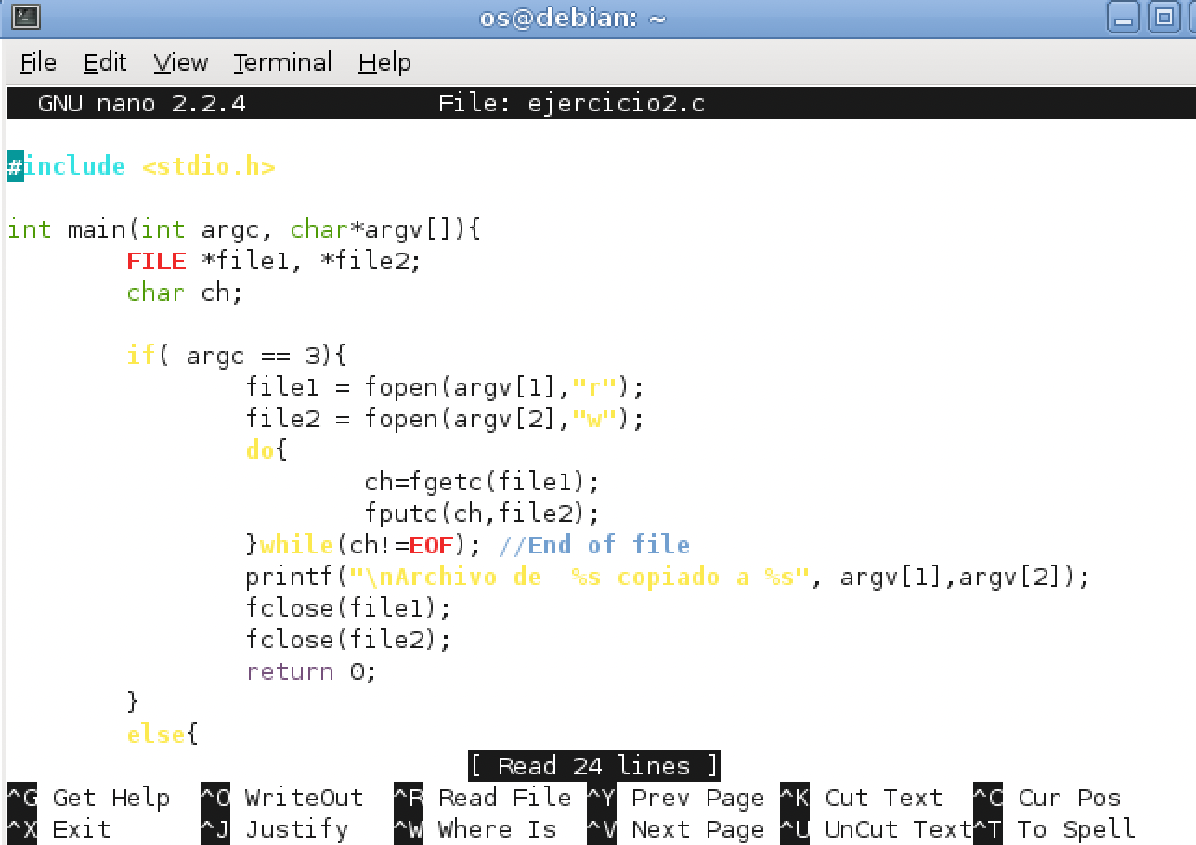

1. **Instale la herramienta strace usando el siguiente comando en la terminal:**

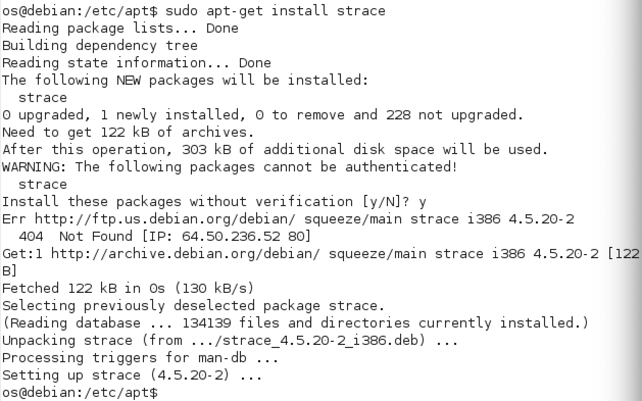

1. **Compile su programa y pruébelo (no olvide crear un archivo qué copiar). Luego, ejecute el siguiente comando en terminal (desde la ubicación donde esté el código objeto resultante de la compilación):**

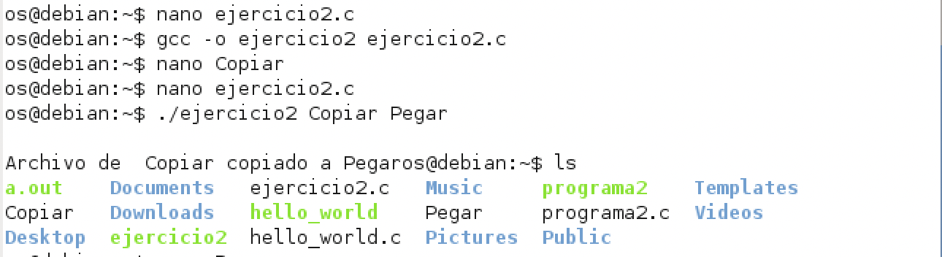

1. **Compile su programa y pruébelo (no olvide crear un archivo qué copiar). Luego, ejecute el siguiente comando en terminal (desde la ubicación donde esté el código objeto resultante de la compilación):**

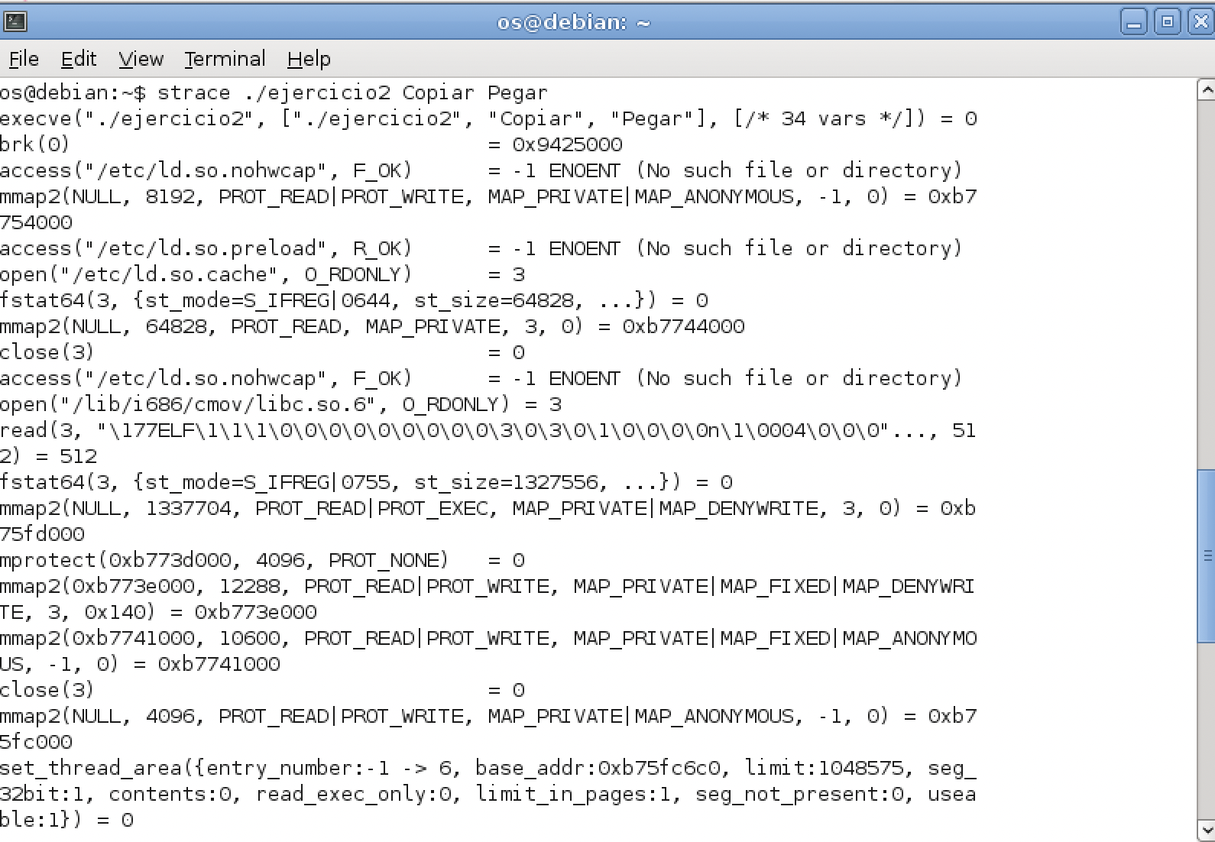

1. **Observe el resultado desplegado. ¿Por qué la primera llamada que aparece es execve?**

La primera llamada que aparece es execve porque esta llamada es la que ejecuta el programa especificado por el path name.

1. **Ubique las llamadas de sistema realizadas por usted. ¿Qué significan los resultados (números que están luego del signo ‘= ‘)?**

Los números que están después del signo "=" son números retornados por las funciones, estos números nos pueden indicar si se produjeron errores.

1. **¿Por qué entre las llamadas realizadas por usted hay un read vacío?**



Entre las llamadas hay un read vacío porque esto es cuando ya se termino de leer el archivo, EOF.

1. Identifique tres servicios distintos provistos por el sistema operativo en este strace. Liste y explique brevemente las llamadas a sistema que corresponden a los servicios identificados (puede incluir read, write, open o close que el sistema haga por usted, no los que usted haya producido directamente con su programa).

fstat: Obtiene información de el archivo abierto.

munmap: Esta función hace unmap paginas de memoria.

mprotect: Cambia los accesos para las paginas de memoria.

3. Ejercicio

a) Copie el código fuente del sistema operativo al directorio *home* del usuario *os* con los siguientes comandos en una terminal:

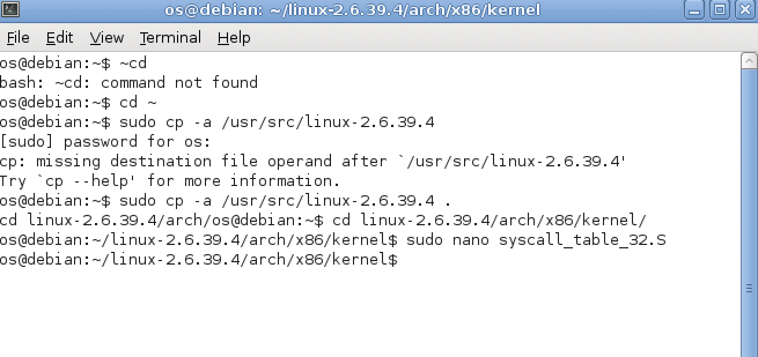

b) Agregue la referencia a su nueva llamada de sistema. Primero debe abrir la tabla de llamadas de sistema con los siguientes comandos:

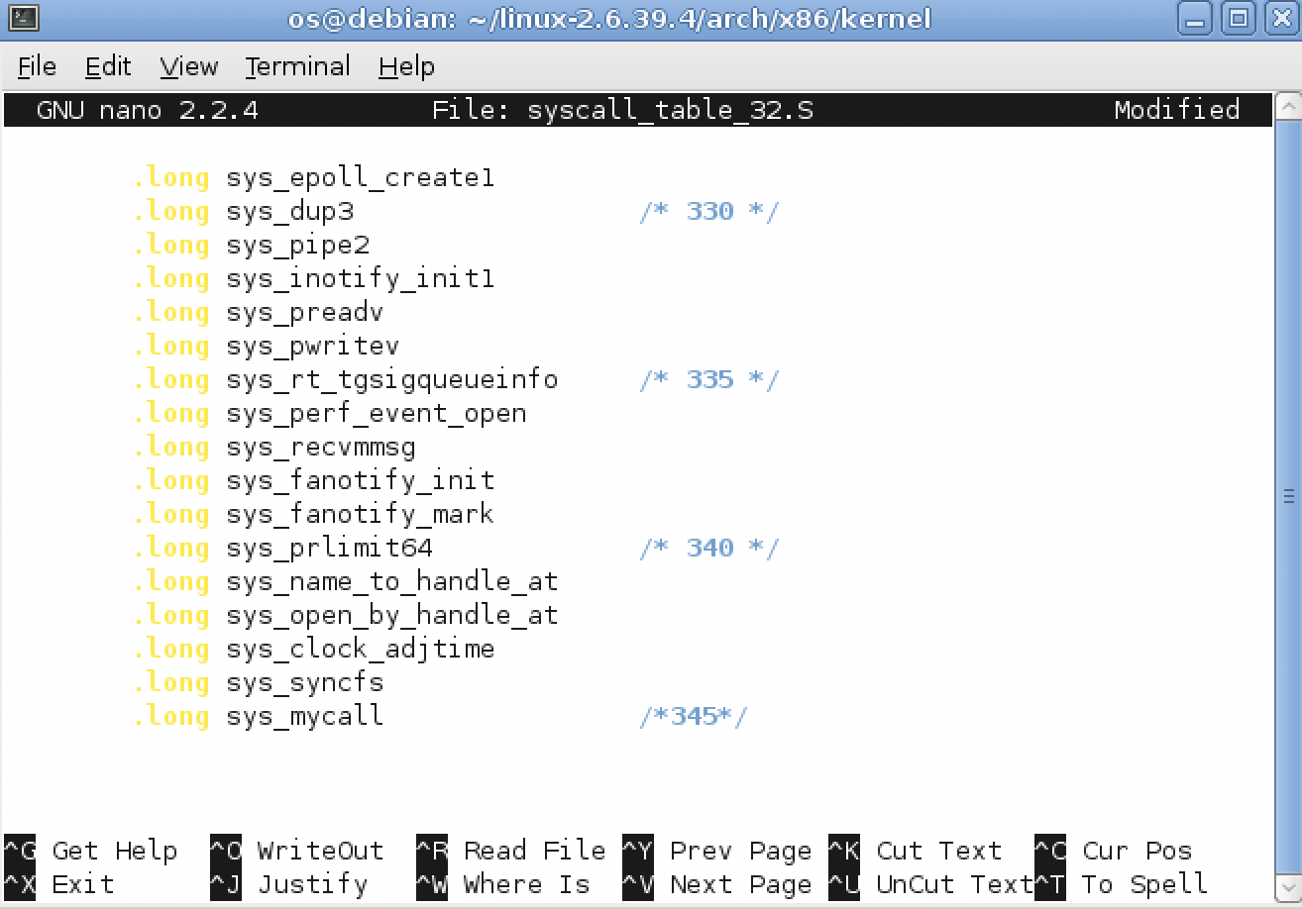

c) Póngale nombre al número con el que se accede a su llamada de sistema. Primero debe abrir el encabezado donde se definen las referencias numéricas para estas llamadas:

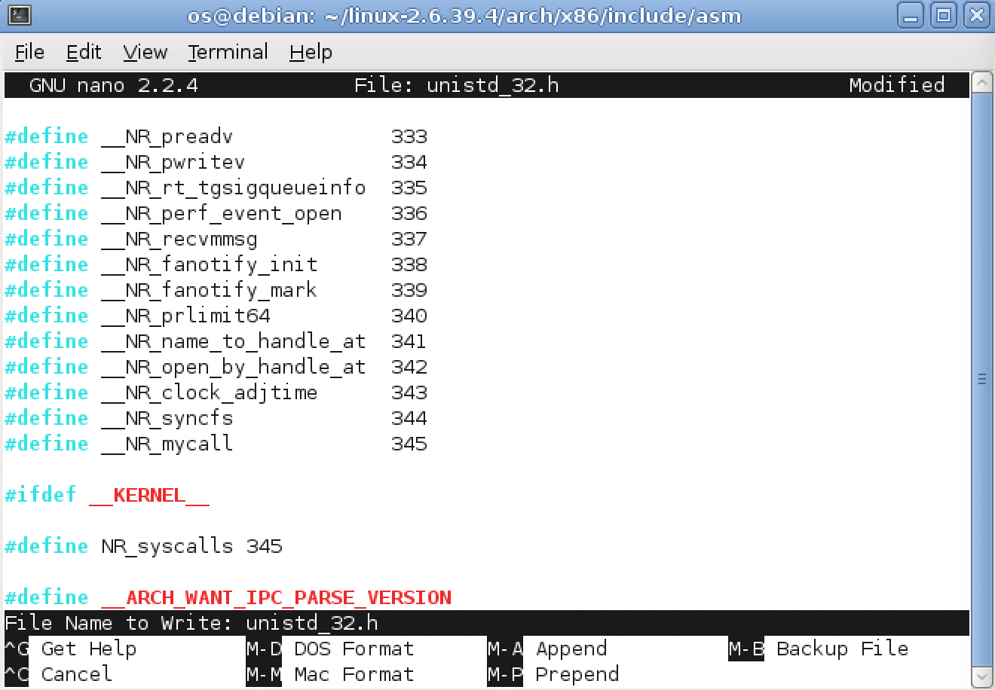

d) Agregue la declaración de su llamada de sistema. Primero deberá abrir el archivo de declaraciones de llamadas a sistema con los siguientes comandos:

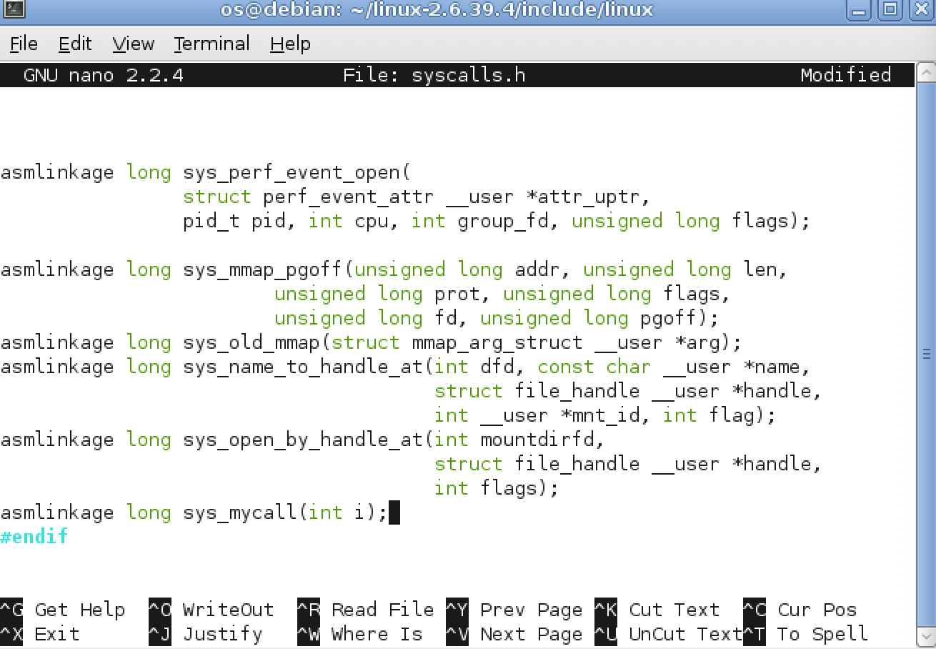

e) Agregue un directorio para la implementación de su llamada a sistema y diríjase a él. Use las siguientes instrucciones:

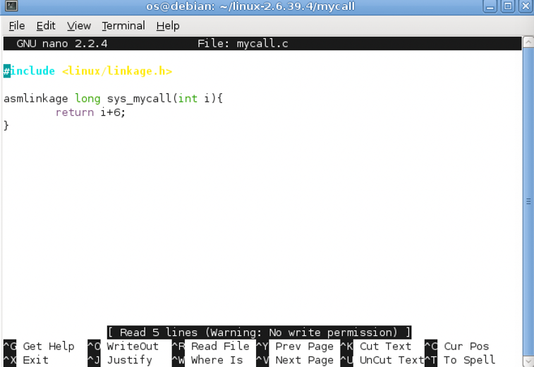

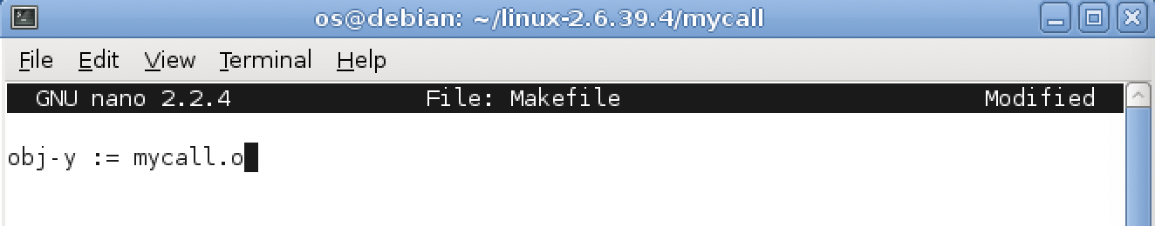

f) Agregue su directorio al *Makefile* con el que se compilará el *kernel*. Primero debe abrir dicho *Makefile* usando las siguientes instrucciones:

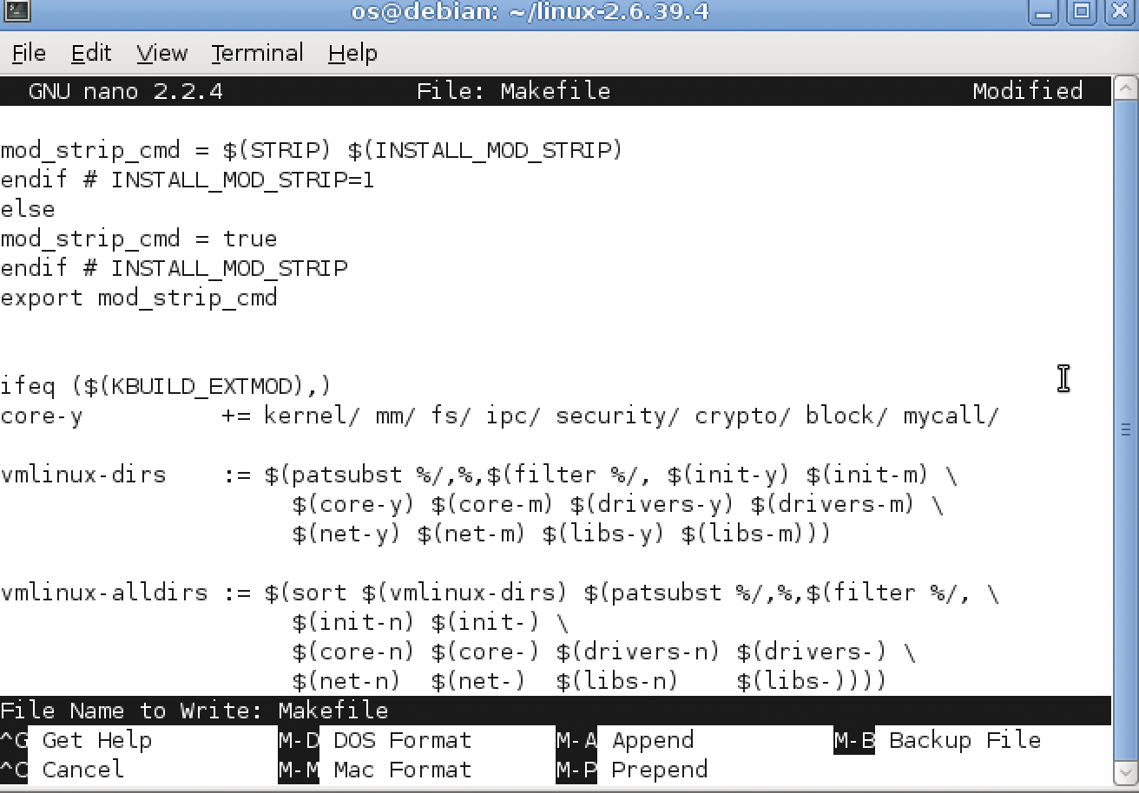

g) Ahora debe recompilar el *kernel* e instalarlo. Para ello primero debe crear el archivo de configuración que detallará las características que deberá poseer el *kernel* compilado. Primero ejecute los siguientes comandos:

